附件：

兰州大学2025年高等学历继续教育招生简章

一、学校简介

学校创建于1909年，始为甘肃法政学堂，是中国西北地区第一个具有现代意义的高等学校。1928年，扩建为兰州中山大学。1946年，更名为国立兰州大学。新中国成立后，在高等学校院系调整中，被确定为国家14所综合性大学之一。改革开放以来，先后入选“211工程”“985工程”建设高校，2002年和2004年，甘肃省草原生态研究所、兰州医学院先后并入和回归兰州大学。2017年，入选世界一流大学建设高校(A类)。学校现有城关、榆中2个校区，在110多年的办学历程中，学校坚守在西部、奋斗为国家，走出了在经济待发达地区创办中国特色、世界一流大学的奋进之路，创造了化学“一门九院士”、地学“师生三代勇闯地球三极”、中科院“兰大军团”、隆基兰大合伙人等享誉国内外的“兰大现象”。

兰州大学继续教育始于1958年，在半个多世纪的建设与发展过程中，始终践行“自强不息、独树一帜”的校训精神，将立德树人作为根本任务，坚定不移走高质量发展道路。办学过程中，严格执行国家和教育部的有关方针、政策，始终坚持质量第一的办学原则和面向在职人员、面向行业、面向西部的办学方向，持续加强学科建设，不断提高管理水平，积累了丰富的办学经验，取得了显著的成绩，为国家尤其是西部地区培育了大批应用型专业人才，成为促进教育公平、构建全民终身学习型社会的重要力量。

二、招生专业（专升本）

|  |  |  |  |  |
| --- | --- | --- | --- | --- |
| **专业** | **入学考试科目** | **学习形式** | **学制** | **收费标准** |
| 行政管理 | 政治  英语  高等数学（二） | 非脱产 | 3年 | 1700元/年 |
| 人力资源管理 | 非脱产 | 1700元/年 |
| 金融学 | 非脱产 | 1700元/年 |
| 会计学 | 非脱产 | 1700元/年 |
| 药学 | 非脱产 | 2000元/年 |
| 汉语言文学 | 政治  英语  大学语文 | 非脱产 | 1700元/年 |
| 计算机科学与技术 | 政治  英语  高等数学（一） | 非脱产 | 1800元/年 |
| 土木工程 | 非脱产 | 1800元/年 |
| 法学 | 政治  英语  民法 | 非脱产 | 1700元/年 |
| 临床医学 | 政治  英语  医学综合 | 非脱产 | 2000元/年 |
| 口腔医学 | 非脱产 | 2000元/年 |
| 医学检验技术 | 非脱产 | 2000元/年 |
| 医学影像学 | 非脱产 | 2000元/年 |
| 护理学 | 非脱产 | 2000元/年 |

三、报考条件

1.拥护中国共产党的领导，思想进步，品德优良，诚实守信，遵纪守法。

2.国家承认学历的各类高等学校在校生以外的从业人员和社会其他人员。

3.具有经教育部审定核准的国民教育系列高等学校、高等教育自学考试机构颁发的专科毕业证书、本科结业证书或以上证书的人员。

4.报考我校医学门类专业的考生应具备以下条件：

（1）报考临床医学、口腔医学等临床类专业的人员，应当取得省级卫生健康行政部门颁发的相应类别的执业助理医师及以上资格证书或取得国家认可的普通专科及以上相应专业学历。

（2）报考护理学专业的人员应当取得卫生健康行政部门颁发的执业护士证书。

（3）报考医学门类其他专业的人员应当是从事卫生、医药行业工作的在职专业技术人员。

（4）考生报考的专业原则上应与所从事的专业对口。

四、报名时间与方式

1.报名时间：2025年8月底至9月初。

2.报名网址：以各省教育考试院公布信息为准。甘肃省成人高考网上报名网址：https://czwb.ganseea.cn。

3.资格审核：以各省考试院公布信息为准。

五、考试时间与地点

1.考试时间：2025年10月中旬（以公布的全国成人高等学校招生统一考试时间为准）。

2.考试地点：由办理报名手续的市（州）、县（区）教育考试院统一安排。

六、录取、报到及入学

1.录取原则：根据教育部和各省教育考试院有关规定，我校根据当年招生计划对达到各省投档分数线的考生，按照“从高分到低分择优录取”的原则进行。同专业平行分录取时，依次按照政治、英语、专业课的成绩择优录取。

2.录取通知：录取结束后，由我校根据学生报考时预留的联系方式给已录取考生发送录取短信。

3.入学时间：2026年春季。

七、收费依据及缴费方式

1.收费依据：按照(甘价费〔2005〕48号）文件标准执行，如有调整，最终以物价部门正式批复的为准。

2.缴费方式：学生登录兰州大学网络与继续教育学院官网，凭本人用户名、密码进入“成人教育学生平台”按学年缴纳学费。

八、毕业证书及学位证书

学生在学校规定的学习期限内修完教学计划规定的全部课程，经考核合格，达到毕业条件，符合国家相关规定，颁发国家承认学历的兰州大学成人高等教育毕业证书，在教育部学信网进行学历电子注册。

符合兰州大学高等学历继续教育学士学位授予标准的应届本科毕业生，经本人申请，学校审核，授予兰州大学高等学历继续教育学士学位。

证书样式：

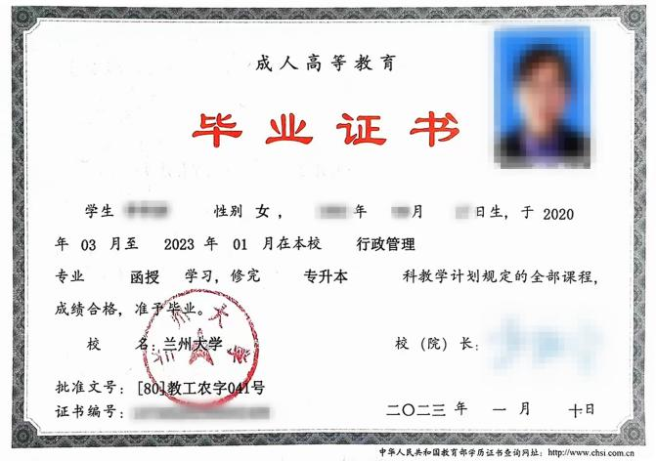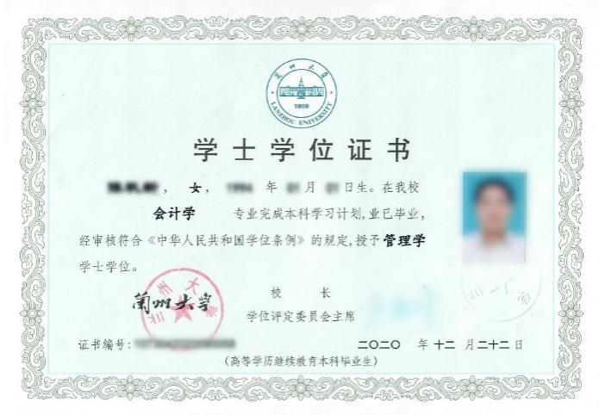九、咨询服务

**咨询热线：** 400-0931-212 0931-8915778

**通讯地址：** 甘肃省兰州市天水南路222号

**邮政编码：** 730000

**学院网址：** http://dec.lzu.edu.cn

本招生简章在执行过程中，如遇国家和学校出台新政策，按新政策执行。

|  |  |  |  |  |  |  |
| --- | --- | --- | --- | --- | --- | --- |
| **2025年招生校外教学点一览表** | | | | | | |
| **省份** | **地区** | **教学站名称** | **教学点地址** | **联系人** | **咨询电话** | **招生专业** |
| 甘肃 | 兰州 | 兰州大学药学院 | 兰州市城关区东岗西路199号 | 王老师 | 18919029186 | 药学 |
| 兰州大学文学院 | 兰州市城关区东岗西路199号 | 张老师 | 0931-8913752 | 汉语言文学 |
| 兰州大学基础医学院 | 兰州市城关区东岗西路199号 | 刘老师 | 0931-8915211  0931-8912160 | 临床医学、护理学、口腔医学、医学检验技术、医学影像学 |
| 甘肃卫生职业学院 | 兰州市皋兰县西岔镇九龙江街1666号 | 刘老师 | 0931-8262328  17797550974 | 临床医学、护理学、口腔医学、医学检验技术、医学影像学、药学 |
| 甘肃东方工业中等专业学校 | 兰州新区职教园区湘江路3666号  兰州市城关区五泉南路73号 | 单老师 | 13919899000 | 行政管理、人力资源管理、金融学、会计学、  药学、汉语言文学、计算机科学与技术、  土木工程、法学、护理学 |
| 甘肃远大继续教育专修学院 | 兰州市城关区天水南路226号 | 南老师 | 18189597680 | 行政管理、人力资源管理、金融学、  计算机科学与技术、药学、法学 |
| 兰州市城关区思科培训学校 | 兰州市城关区庆阳路326-328号  兰州国际贸易中心2期18楼 | 薛老师 | 18394009444 | 行政管理、人力资源管理、金融学、药学、  汉语言文学、计算机科学与技术、  土木工程、法学 |
| 兰州市城关区商业会计培训学校 | 兰州市城关区永昌路151号陇华大厦8层 | 陶老师 | 13139230607 | 行政管理、人力资源管理、金融学、会计学、  药学、汉语言文学、计算机科学与技术、  土木工程、法学 |
| 甘肃智博继续教育专修学院 | 兰州市城关区临夏路61号 | 李老师 | 15101296203 | 行政管理、人力资源管理、金融学、会计学、  药学、汉语言文学、计算机科学与技术、  土木工程、法学 |
| 甘肃新科技专修学院 | 兰州市七里河区兰工坪287号 | 马老师 | 13389338303 | 行政管理、人力资源管理、金融学、药学、  计算机科学与技术 |
| 兰州方通专修学校 | 兰州市安宁区培黎东街194号E座4层 | 仇老师 | 13519312020 | 行政管理、人力资源管理、药学、法学、  计算机科学与技术 |
| 天水 | 甘肃工业职业技术大学  (甘肃机电职业技术学院) | 天水市秦州区赤峪路107号 | 俞老师 | 0938-8365033;0938-8360159  13830893200 | 行政管理、人力资源管理、金融学、会计学、  计算机科学与技术、土木工程 |
| 天水市卫生学校 | 天水市秦州区藉水北路10号 | 周老师 | 18893870088 | 护理学 |
| 甘肃 | 陇南 | 陇南市卫生学校 | 甘肃省陇南市武都区汉王镇仓园村 | 陈老师 | 13993999011 | 护理学 |
| 庆阳 | 庆阳市陇东职业专修学校 | 甘肃省庆阳市西峰区南大街268号 | 赵老师 | 18809349195 | 行政管理、汉语言文学、人力资源管理、法学 |
| 张掖 | 张掖开放大学 | 甘肃省张掖市甘州区南街南环路483号 | 党老师 | 0936-8889968  18193633628 | 行政管理、人力资源管理、金融学、会计学、  药学、汉语言文学、计算机科学与技术、  土木工程、法学、护理学 |
| 武威 | 武威职业技术大学 | 甘肃省武威市凉州区西关街皇台路102号 | 李老师 | 0935-6975075 | 会计学、药学、汉语言文学、计算机科学与技术、土木工程、法学、护理学、口腔医学、  医学检验技术 |
| 平凉 | 甘肃医学院 | 甘肃省平凉市崆峒区泾河大道18号 | 杜老师 | 18193363320 | 临床医学、口腔医学 |
| 酒泉 | 甘肃省酒泉农垦技工学校  （酒泉开放大学） | 甘肃省酒泉市肃州区青年街2号 | 黎老师 | 0937-265469418093725080 | 行政管理、人力资源管理、金融学、会计学、  药学、汉语言文学、计算机科学与技术、  土木工程、法学、护理学 |
| 临夏 | 临夏开放大学 | 甘肃省临夏回族自治州临夏市民主东路131号 | 马老师 | 13993050138 | 行政管理、人力资源管理、金融学、会计学、  药学、汉语言文学、计算机科学与技术、  土木工程、法学、护理学 |
| 宁夏回族自治区 | 银川 | 宁夏新希望职业培训中心 | 银川市金凤区新昌西路金钻名座财富中心 | 罗老师 | 0951-5033133 18095278435 | 行政管理、人力资源管理、金融学、会计学、  药学、汉语言文学、计算机科学与技术、  土木工程、法学 |
| 天津 | 滨海 | 天津市滨海新区汇海培训学校 | 天津市滨海新区大港世纪大道（东）352号 | 李老师 | 022-62091553 15900307970 | 行政管理、人力资源管理、药学、汉语言文学、计算机科学与技术、土木工程、法学 |